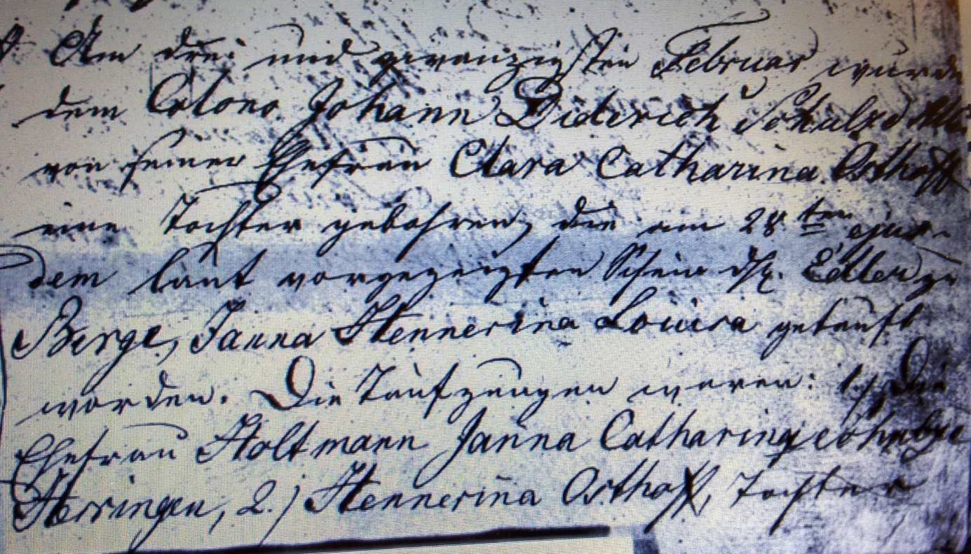

Kirchenbuch Rhynern 1813; ARCHION-Bild 12 in „Taufen 1810 - 1815“
Abschrift:
„Am drei und zwanzigsten Februar wurde dem Colono Johann Diderich Schulze Allen von seiner Ehefrau Clara Catharina Osthoff eine Tochter gebohren, die am 28ten ejusdem (eiusdem, desselben, KJK) laut vorgezeigtem Schein Ehrn Edler zu Berge Janna Hennerina Louisa getauft worden. Die Taufzeugen waren: 1.) die Ehefrau Holtmann Janna Catharina Schulze Herringen, 2.) Hennerina Osthoff Tochter“.

